คู่มือการใช้งานและเอกสารสรุป POC

ระบบบริหารคลังอะไหล่ศูนย์เครื่องมือแพทย์ โรงพยาบาลนครพิงค์
เวอร์ชัน 2.0 (อัปเดตระบบสิทธิ์ 3 ระดับ, CSV Import/Export, ระบบเตือนขอบสีนีออน)

ส่วนที่ 1: บทสรุปการพิสูจน์แนวคิด (POC Summary & Architecture)
ระบบบริหารคลังอะไหล่ศูนย์เครื่องมือแพทย์ โรงพยาบาลนครพิงค์ ได้รับการพัฒนาขึ้นตามสถาปัตยกรรมแบบ Serverless Web Application (Single Page Application - SPA) ซึ่งช่วยลดค่าใช้จ่ายในด้านเซิร์ฟเวอร์ฐานข้อมูลและการดูแลรักษาระบบให้เหลือ 0 บาท (ฟรี 100%) แต่ยังคงสามารถให้บริการระดับองค์กรที่มีความเสถียรและซิงก์ข้อมูลแบบเรียลไทม์ได้จากทุกที่ทั่วโลก

โครงสร้างระบบ (Architecture Diagram)
1. หน้าบ้าน (Front-end Web UI): เขียนด้วย HTML5, Vanilla CSS และ Javascript ทำงานในลักษณะ Client-side ทั้งหมด สามารถโฮสต์ผ่านบริการฟรีของ GitHub Pages
2. ฐานข้อมูลคลาวด์ (Cloud Database Backend): ใช้ Google Sheets ของกลุ่มงานในการจัดเก็บข้อมูลผ่าน Google Apps Script (GAS) Web App URL ทำหน้าที่เป็นตัวกลางในการเขียน/อ่านฐานข้อมูล
3. ระบบแจ้งเตือนด่วน (Real-time Messaging Alert): ใช้ LINE Messaging API (LINE OA) ในการยิงการ์ดข้อความแจ้งเตือน (Flex Message) เข้ากลุ่มแชตของทีมช่างเมื่อเกิดธุรกรรมคลัง

โครงสร้างตารางฐานข้อมูลใน Google Sheets
เมื่อระบบทำการเชื่อมต่อและซิงก์ข้อมูลเป็นครั้งแรก จะมีตารางชีตถูกสร้างขึ้นใน Google Sheets อัตโนมัติ 3 ชีตหลักดังนี้:
- ชีต `Parts` (ตารางอะไหล่คงคลัง): เก็บรายละเอียดอะไหล่ สเปก ตำแหน่งตู้เก็บ ยอดคงคลัง จุด ROP ราคาต่อหน่วย วันซื้อ และวันหมดอายุ
- ชีต `Transactions` (ตารางบันทึกการเบิกจ่าย): บันทึกธุรกรรมคลังทั้งหมด (ประเภท, วันเวลา, ผู้ทำรายการ, จำนวน, เลขซ่อม, แผนกใช้งาน, เอกสารอ้างอิง)
- ชีต `Users` (ตารางรายชื่อและสิทธิ์): เก็บบัญชีรายชื่อผู้ใช้ รหัสผ่าน ระดับสิทธิ์ สถานะ และจำนวนครั้งที่เข้าสู่ระบบ

ส่วนที่ 2: ระบบความปลอดภัยและระดับสิทธิ์ผู้ใช้ (3-Level Role Security Matrix)
เพื่อจำกัดการแก้ไขข้อมูลคลังและความปลอดภัยขององค์กร ระบบจึงได้รับการออกแบบและแบ่งสิทธิ์ผู้ใช้งานออกเป็น 3 ระดับอย่างชัดเจนดังนี้:

ตารางเปรียบเทียบสิทธิ์การเข้าถึงเมนูและการใช้งาน (Role Permissions Matrix)
หน้าจอ / ฟังก์ชันการใช้งาน | ระดับ 1: Programmer | ระดับ 2: Stock Manager | ระดับ 3: General User
:--- | :---: | :---: | :---:
1. แดชบอร์ดภาพรวม | ✅ เข้าถึงได้ | ✅ เข้าถึงได้ | ✅ เข้าถึงได้
2. คลังอะไหล่และอุปกรณ์ | ✅ เพิ่ม/แก้ไข/ลบ/นำเข้า CSV | ✅ เพิ่ม/แก้ไข/นำเข้า CSV | ❌ ซ่อนเมนูนี้โดยสมบูรณ์
3. ทำธุรกรรมเบิกจ่าย/ยืมคืน | ✅ ทำได้ทุกรายการ | ✅ ทำได้ทุกรายการ | ⚠️ ทำได้เฉพาะ เบิกจ่าย, ยืม, คืน
4. ประวัติคลัง (Ledger Logs) | ✅ ดูได้ & Export CSV | ✅ ดูได้ & Export CSV | ⚠️ ดูได้ แต่ไม่มีปุ่ม Export CSV
5. แผนบำรุงรักษาเชิงรุก | ✅ เข้าถึงได้ | ✅ เข้าถึงได้ | ❌ ซ่อนเมนูนี้โดยสมบูรณ์
6. ใบขอจัดซื้ออะไหล่ (PR) | ✅ เข้าถึงได้ | ✅ เข้าถึงได้ | ❌ ซ่อนเมนูนี้โดยสมบูรณ์
7. ระบบจัดการสิทธิ์ผู้ใช้ | ✅ เข้าถึงได้ | ❌ ซ่อนเมนูนี้โดยสมบูรณ์ | ❌ ซ่อนเมนูนี้โดยสมบูรณ์
8. คลาวด์ & LINE Settings | ✅ เข้าถึงได้ | ❌ ซ่อนเมนูนี้โดยสมบูรณ์ | ❌ ซ่อนเมนูนี้โดยสมบูรณ์

รายละเอียดของสิทธิ์แต่ละระดับ
#### 1. Programmer (สิทธิ์ผู้สร้างระบบ)
- จุดประสงค์: สำหรับผู้ควบคุมระบบระบบไอที ช่างคอมพิวเตอร์ หรือหัวหน้าแผนกผู้ควบคุมความปลอดภัย
- ความสามารถหลัก:
- มองเห็นเมนูตั้งค่าความปลอดภัยระบบไอทีทั้งหมด (สามารถดู/แก้ไข GAS URL, LINE Token, Group ID)
- เข้าหน้า "ระบบจัดการสิทธิ์ผู้ใช้" เพื่อพิมพ์รายชื่อพนักงานและกดสุ่มสร้างรหัสผ่านพนักงาน รวมถึงการกด "ปิดสิทธิ์" บัญชีช่างที่ย้ายงาน
- รหัสผ่านเริ่มแรกในการเปิดระบบคือ `NKP-programmer-2026`
#### 2. Stock Manager (สิทธิ์ผู้ดูแลคลัง/ช่างเทคนิคหลัก)
- จุดประสงค์: สำหรับช่างหลักผู้ดูแลคลังอะไหล่แพทย์ หรือเจ้าหน้าที่พัสดุศูนย์เครื่องมือแพทย์
- ความสามารถหลัก:
- สามารถจัดการคลังอะไหล่ เพิ่มชิ้นส่วนใหม่ ปรับแก้สเปกอุณหภูมิ ตำแหน่งตู้เก็บ จุดสั่งซื้อ และราคาได้
- สามารถทำรายการ รับของเข้าคลัง (Receive) และ นับสต๊อกจริง (Audit) ได้
- สามารถทำกิจกรรมออกใบเสนอจัดซื้อวัสดุ (PR Generator) ตามพิกัด ROP ได้
- มองไม่เห็นเมนูจัดการสิทธิ์ผู้ใช้ และเมนูตั้งค่า Google Sheets/LINE
#### 3. General User (สิทธิ์ช่างเทคนิคทั่วไป/ช่างแผนก)
- จุดประสงค์: สำหรับช่างทั่วไปที่ทำหน้าที่เบิกอะไหล่ไปซ่อมบำรุงในตึกผู้ป่วยต่าง ๆ เท่านั้น
- ความสามารถหลัก:
- ความปลอดภัยคลัง: เมนูแสดงข้อมูลตู้เก็บ ราคาทุน และสถิติต่างๆ ใน "คลังอะไหล่และอุปกรณ์" จะถูก ซ่อนออกไป เพื่อความปลอดภัยทางด้านข้อมูลพัสดุ
- สามารถทำรายการเบิกได้เฉพาะ "เบิกจ่ายไปซ่อม CM (Issue)", "ยืมเพื่อทดสอบปัญหา (Borrow)" และ "คืนของยืม (Return)" เท่านั้น (โดยจะไม่มีปุ่ม รับเข้าคลัง หรือ ตรวจสอบคลัง แสดงผลในหน้าธุรกรรม)
- หน้าบันทึกธุรกรรมของช่างทั่วไป จะถูก ซ่อนช่องกรอก "เอกสารอ้างอิง / รหัสใบงาน" ❌
- ในหน้าตารางประวัติคลัง (Ledger Logs) จะดูประวัติได้อย่างเดียว แต่ปุ่ม "Export CSV" จะถูกซ่อนออกไป เพื่อความปลอดภัยทางข้อมูล ❌

ส่วนที่ 3: คู่มือการใช้งานระบบทีละเมนู (Detailed Feature Guide)

1. แดชบอร์ดภาพรวม (Dashboard)
- การแสดงผล: สถิติสรุปยอดรวมอะไหล่, ยอดเงินทุนคลัง, อะไหล่ที่ระดับต่ำเตือนภัย และรายการอะไหล่ที่หมดอายุ
- สเปกทางเทคนิค: แผนภูมิวงกลมวิเคราะห์ ABC Classification แบบเรียลไทม์ (Class A = อะไหล่มูลค่าสูงมาก คุมเข้มงวดที่สุด, B = ปานกลาง, C = มูลค่าต่ำ)
- วิเคราะห์ความคุ้มค่าซ่อม: กราฟดัชนีอัตราส่วนค่าซ่อมสะสมเปรียบเทียบกับราคาเครื่องแพทย์ (Technical Service Cost / Equipment Value Ratio) หากอัตราส่วนสูงเกิน 50% ระบบจะแสดงไอคอนเตือนภัยแจ้งว่าชำรุดบ่อย ไม่คุ้มค่าซ่อมบำรุงต่อ ควรพิจารณาแทงจำหน่าย

2. คลังอะไหล่และอุปกรณ์ (Catalog) - เฉพาะสิทธิ์ Programmer และ Stock Manager
- การใช้งาน: แสดงตารางการ์ดรายละเอียดอะไหล่แต่ละชนิด ตำแหน่งการวางในชั้นเก็บ แบรนด์ผู้ผลิต วันหมดอายุ จุด ROP และจำนวนขั้นต่ำ/สูงสุดในการสำรองพัสดุ
- ระบบการส่งออก/นำเข้าข้อมูล CSV (Catalog CSV Sync):
- การส่งออก (Export CSV): กดปุ่ม "Export CSV" ระบบจะเซฟตารางอะไหล่ทั้งหมดเป็นไฟล์ CSV ภาษาไทยที่เปิดด้วย Excel ได้ เพื่อนำไปแก้ไขข้อมูลนอกสถานที่
- การนำเข้า (Import CSV): ช่างสามารถนำเข้าข้อมูลอะไหล่ที่อัปเดตยอดสต๊อกหรือแก้ไขข้อมูลจุดสั่งซื้อจากไฟล์ CSV กลับเข้าสู่ระบบได้พร้อมกันในคราวเดียว โดยระบบจะทำการตรวจสอบหัวตาราง หากหัวตารางไม่ตรงตามรูปแบบระบบจะปฏิเสธการทำรายการทันที
- การเตือนเขียนทับ (Confirm Overwrite): การ Import ระบบจะนำข้อมูลในไฟล์มาล้างคลังเดิมและเขียนทับทั้งหมดเพื่อรองรับการลบรายการอะไหล่ โดยจะมีหน้าต่างแจ้งเตือนสีเหลืองโปร่งแสงเรืองแสงนีออนโชว์เตือนให้ช่างกดยืนยันก่อนทำธุรกรรมเสมอ

3. ทำรายการสินค้าคงคลัง (Warehouse Transactions)
- ระบบการป้อนข้อมูลซีเรียลแพทย์: เปลี่ยนมาเป็นช่องกรอกข้อความอิสระ (Text Input) เพื่อให้ช่างแพทย์พิมพ์รหัสครุภัณฑ์ เช่น `6515-003-2101/00038-64` หรือเลข IDNUMBER `MEC-MON-001` ลงในระบบได้อย่างสะดวกตามลักษณะงานจริง
- ขอบสีเตือนสถานะนีออน (Live Neon Validation styling):
- หากช่องข้อมูลสำคัญ (ซีเรียลเครื่องแพทย์, เลขซ่อม 6 หลัก, หน่วยงานที่เบิก) ยังว่างอยู่ หรือใส่ข้อมูลไม่ถูกต้องตามรูปแบบ ระบบจะแสดงขอบเรืองแสง สีแดงนีออนอ่อน 🔴 เพื่อเตือนว่าข้อมูลยังไม่สมบูรณ์
- เมื่อช่างกรอกข้อมูลได้ถูกต้องสมบูรณ์ ขอบของช่องจะสลับเปลี่ยนเป็น สีเขียวเรืองแสงนีออนอ่อน 🟢 ทันทีแบบเรียลไทม์
- เงื่อนไขเลขซ่อม 6 หลัก: ช่องกรอกข้อมูลเลขซ่อม/เลขใบแจ้งซ่อม (`#tx-repair-no`) จะต้องเป็นตัวเลข 6 หลักถ้วนเท่านั้น (เช่น `295666`) ขอบช่องจึงจะเปลี่ยนเป็นสีเขียวผ่านการรับรอง
- กล่องหน้าต่างแจ้งเตือนหลังบันทึกรายการ (Glassmorphic Modal Popup):
ยกเลิกระบบแจ้งเตือนแบบเก่าที่เด้งขึ้นมาแล้วเลือนหายไปเอง (Auto-fade Toast) เปลี่ยนเป็นกล่องข้อความทรานสปาเรนต์หลังเบลอ (Glassmorphism) ขนาดใหญ่กลางจอภาพ พร้อมปุ่มบังคับให้ผู้ใช้งานกด "รับทราบ (Acknowledge)" ก่อนเท่านั้น ข้อความแจ้งเตือนจึงจะหายไป โดยแบ่งออกเป็น 3 ระดับสีตามสถานะการซิงก์:
- 🟢 สมบูรณ์ (Success - ขอบเขียวนีออน): ทำการบันทึกฐานข้อมูลคลัง และส่งข้อความ Flex Message แจ้งเตือนเข้าสู่กลุ่ม LINE OA สำเร็จครบถ้วน (หรือบันทึกสำเร็จโดยที่ปิดฟังก์ชัน LINE)
- 🟡 สมบูรณ์บางส่วน (Warning - ขอบเหลืองนีออน): ระบบทำการเซฟลงตาราง Google Sheets สำเร็จแล้ว แต่มีข้อขัดข้องทางด้านการเชื่อมต่ออินเทอร์เน็ต/API ทำให้ไม่สามารถยิงแจ้งเตือนเข้ากลุ่ม LINE ได้
- 🔴 บันทึกข้อมูลล้มเหลว (Danger - ขอบแดงนีออน): เกิดข้อผิดพลาดของข้อมูล หรือตรวจสอบสิทธิ์ล้มเหลว ทำให้ไม่สามารถบันทึกธุรกรรมลงในระบบคลังได้เลย

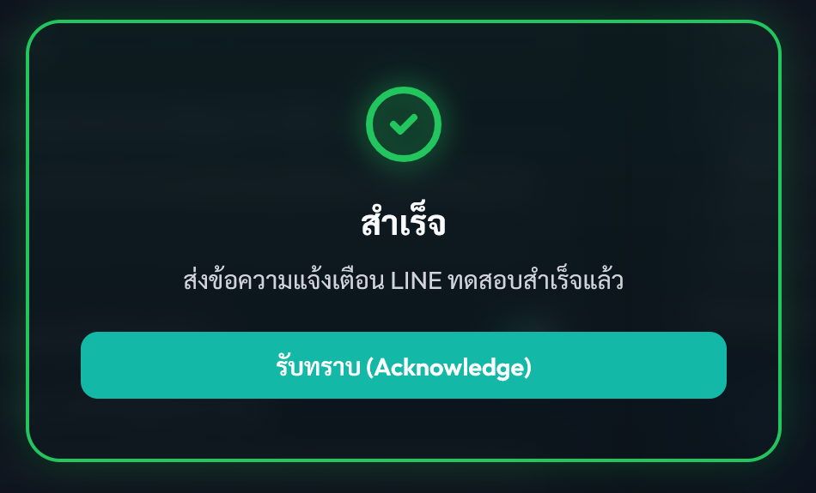
รูปภาพ: หน้าต่างข้อความเตือนแก้วโปร่งแสง (Glassmorphic Modal Popup)

4. ประวัติคลัง (Ledger Logs)
- การใช้งาน: แสดงตารางประวัติธุรกรรมคลังสินค้าเรียงตามลำดับเวลาล่าสุด ช่างสามารถค้นหาตามช่วงเวลา ประเภทรายการ หรือคีย์เวิร์ดได้
- การล็อกผู้ทำธุรกรรม: ทุกการบันทึกธุรกรรม ระบบจะเก็บชื่อจริง (`realName`) และระดับสิทธิ์ของผู้ใช้งานในขณะนั้นลงไปในแถวประวัติโดยอัตโนมัติ ช่างทั่วไปจึงไม่สามารถกรอกชื่อปลอมหรือสวมสิทธิ์แทนผู้อื่นได้

5. ใบขอจัดซื้ออะไหล่ (Purchase Request Generator) - เฉพาะสิทธิ์ Programmer และ Stock Manager
- การใช้งาน: หน้าวางแบบฟอร์มเอกสารบันทึกข้อความราชการเสนอขออนุมัติจัดเตรียมอะไหล่พัสดุแพทย์
- การทำงานอัจฉริยะ: ระบบสามารถดึงข้อมูลรายการอะไหล่ที่คงคลังต่ำกว่าเกณฑ์ควบคุม (ROP) ขึ้นมาจัดเตรียมลงแบบฟอร์มให้โดยอัตโนมัติ ช่างสามารถเลือกจำนวนจัดซื้อ ใส่ชื่อประธานกรรมการตรวจรับ และสั่งพิมพ์ออกทางเครื่องปริ้นเตอร์หรือส่งออกเป็นเอกสาร PDF ทางการได้ทันทีในคลิกเดียว

ส่วนที่ 4: คู่มือการตั้งค่าเพื่อเชื่อมต่อระบบใช้งานจริง (Production Cloud Setup)
เพื่อย้ายแอปพลิเคชันจากเวอร์ชันทดลองใช้งาน (Local Mode) เข้าสู่ระบบคลาวด์ใช้งานจริง ให้ทีมโปรแกรมเมอร์และผู้ดูแลระบบทำการเชื่อมต่อตามขั้นตอนดังนี้:

1. การเชื่อมต่อคลาวด์หลังบ้าน Google Sheets
1. เปิดหน้าลิงก์ไฟล์ Google Sheet ของคุณ: [Spreadsheet Link](https://docs.google.com/spreadsheets/d/1DFSlfL3lCIdNbmkqLG-5ymRb9O6l8n8u0W_f3ZZBtUQ/edit?usp=sharing)
2. คลิกเมนู ส่วนขยาย (Extensions) -> เลือก Apps Script
3. ลบโค้ดเริ่มต้นออกให้หมด และเปิดไฟล์ [code.gs](file:///d:/Antigravity/NKPmedparts2026/code.gs) คัดลอกโค้ดทั้งหมดในนั้นมาวางใส่ลงใน Apps Script
4. กดบันทึกการทำงาน จากนั้นคลิกปุ่ม การทำให้ใช้งานได้ (Deploy) -> การทำให้ใช้งานได้ใหม่ (New deployment)
5. เลือกประเภทการเผยแพร่เป็น: เว็บแอป (Web app) และกำหนดสิทธิ์ผู้เข้าใช้งานเป็น: "ทุกคน (Anyone)" จากนั้นกดปุ่ม Deploy
6. คัดลอกลิงก์ เว็บแอป URL (Web app URL) ที่ระบบให้มาเพื่อนำมาใส่ในหน้าเว็บแอปพลิเคชัน

2. การกำหนดค่าในหน้าเว็บแอปพลิเคชัน
1. ล็อกอินเข้าระบบด้วยสิทธิ์ Programmer (รหัสผ่านเริ่มแรกคือ `NKP-programmer-2026`)
2. ไปที่เมนู "คลาวด์ & LINE Settings"
3. วางลิงก์เว็บแอปที่ก๊อปปี้มาลงในช่อง "Google Apps Script Web App URL"
4. ใส่ LINE Bot Token (Channel Access Token)
5. ทำการกดยืนยันบันทึกการตั้งค่า

3. การดึง LINE Group ID / User ID และตั้งค่า Webhook (หมดห่วงเรื่องหา ID ไม่เจอ)
เนื่องจากการส่งข้อความทาง LINE OA (Messaging API) จำเป็นต้องระบุรหัสประจำตัวของห้องแชต (User ID สำหรับคุยเดี่ยว หรือ Group ID สำหรับส่งเข้ากลุ่ม) ซึ่งไม่สามารถดูได้จากแอปทั่วไป ระบบจึงได้เตรียมชุดอำนวยความสะดวกสำหรับบันทึก ID ไว้ดังนี้:
1. นำ เว็บแอป URL (Web app URL) ที่ได้จาก Apps Script ในส่วนที่ 1 ไปใส่ในหน้า LINE Developers Console ของบอทท่าน:
- เข้าสู่ระบบ LINE Developers -> ไปที่หน้าการตั้งค่าบอทของคุณ -> แท็บ Messaging API
- หาหัวข้อ Webhook URL จากนั้นวางลิงก์เว็บแอป URL ลงไป แล้วกดบันทึก (Save)
- กดเปิดใช้งานสวิตช์ Use Webhook 🟢

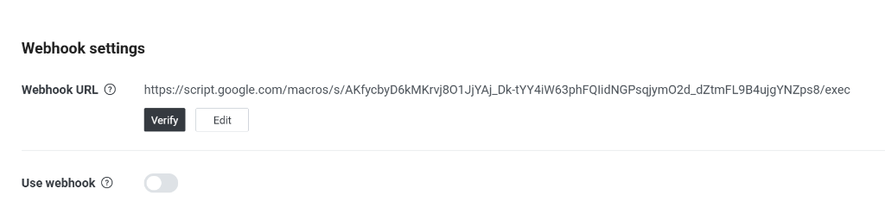
รูปภาพ: การเชื่อมต่อและเปิดใช้ระบบ Webhook ใน LINE Developers Console

2. วิธีการหา ID จาก Google Sheets:
- ให้ผู้ใช้เพิ่มบอทเป็นเพื่อน (คุย 1-ต่อ-1) หรือทำการดึงบอท (LINE OA) เข้าไปในกลุ่มแชตของทีมช่าง
- พิมพ์คำใดก็ได้ส่งแชตหาบอท (เช่น ส่งคำว่า "ทดสอบระบบ")
- บอทจะทำการตรวจสอบและนำ ID นั้นมาเขียนบันทึกไว้ใน Google Sheet ของคุณ ในชีตใหม่ชื่อ `LINE_IDs` โดยอัตโนมัติ!
- เปิด Google Sheets ไปที่ชีต `LINE_IDs` แล้วก๊อปปี้ค่า ID ที่ขึ้นต้นด้วย `U...` (สำหรับผู้ใช้เดี่ยว) หรือ `C...` (สำหรับกลุ่มแชต) มาวางลงในช่อง "LINE Group ID / User ID" ในหน้าตั้งค่าแอปพลิเคชัน แล้วกดยืนยันบันทึก

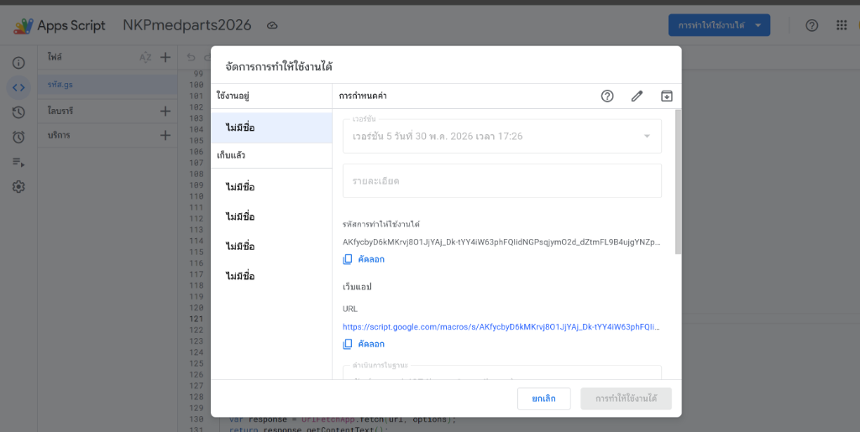
รูปภาพ: ชีตตาราง LINE_IDs ที่ระบบดึงและเขียนบันทึกรหัสแชตพนักงานโดยอัตโนมัติ

4. การตรวจสอบสถานะและแก้ไขปัญหาการแจ้งเตือน (Debugging LINE Notification)
เมื่อทำรายการเบิกจ่ายคลังแล้วข้อความยังไม่ขึ้นเตือนในห้องแชต ให้ตรวจสอบความผิดพลาดได้ง่ายๆ ดังนี้:
1. เปิดไฟล์ Google Sheet ของคุณ ไปดูที่ตารางชีตชื่อ `LINE_Logs` ที่ระบบสร้างขึ้นมาให้โดยอัตโนมัติ
2. สังเกตช่อง "ผลการทำงาน" ของแต่ละแถวส่งข้อความ:
- ส่งสำเร็จ: การเชื่อมต่อ LINE API สมบูรณ์
- ล้มเหลว (พร้อมรายละเอียดข้อผิดพลาด): ระบบจะโชว์เหตุผลที่ทำให้การส่งไม่ถึงปลายทาง เช่น:
- `{"message":"The property, 'to', is invalid..."}` -> แสดงว่าใส่ค่า ID ในช่องตั้งค่าไม่ถูกต้อง (ต้องดึง ID แท้จริงจากชีต `LINE_IDs` เท่านั้น)
- `{"message":"Invalid access token"}` -> แสดงว่าคัดลอก Token มาไม่ครบถ้วน หรือทำสิทธิ์หายระหว่างทาง
- หากบอทไม่ได้อยู่ในกลุ่มแชต ก็จะแสดงสถานะจัดส่งล้มเหลวจากตัว LINE API เช่นกัน ให้ทำการดึงบอทเข้ากลุ่มก่อนใช้งาน
3. ช่างคอมพิวเตอร์ยังสามารถเปิดดูบันทึกเหตุการณ์แบบเรียลไทม์ได้จากเมนู "ประวัติการเรียกใช้งาน" (Executions) บนแถบด้านซ้ายมือของหน้า Apps Script เพื่อดูประวัติการร้องขอแบบเจาะลึกได้อีกด้วยครับ

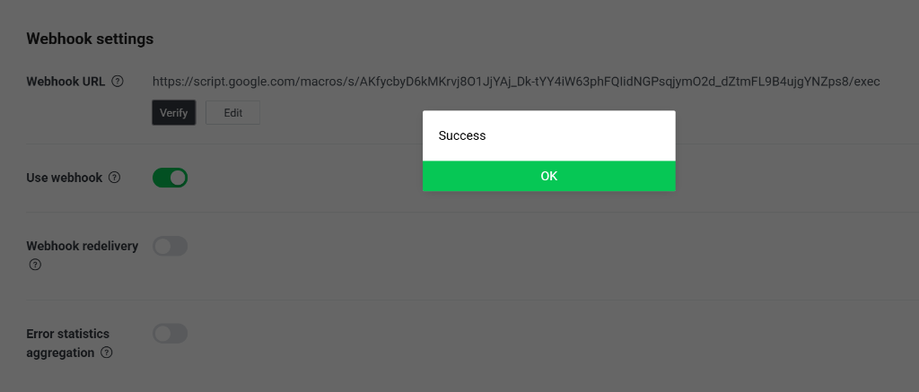
รูปภาพ: ตัวอย่างประวัติความผิดพลาดในหน้าการดำเนินการ (Executions) บน Apps Script

ส่วนที่ 5: ผลการทดสอบและการแจ้งเตือนบน LINE OA ประสบความสำเร็จจริง
เมื่อทำการเชื่อมโยงข้อมูลทั้งในส่วนของ Google Sheet Web App และเปิดใช้งาน Webhook และกรอกรหัสแชตได้อย่างถูกต้องแล้ว เมื่อช่างทำการเบิกจ่ายอะไหล่ในคลัง รายการจะถูกบันทึกสำเร็จลงฐานข้อมูล Sheets พร้อมแจ้งเตือนส่ง Flex Message ตรงเข้ามือถือของทีมช่างได้ทันที:

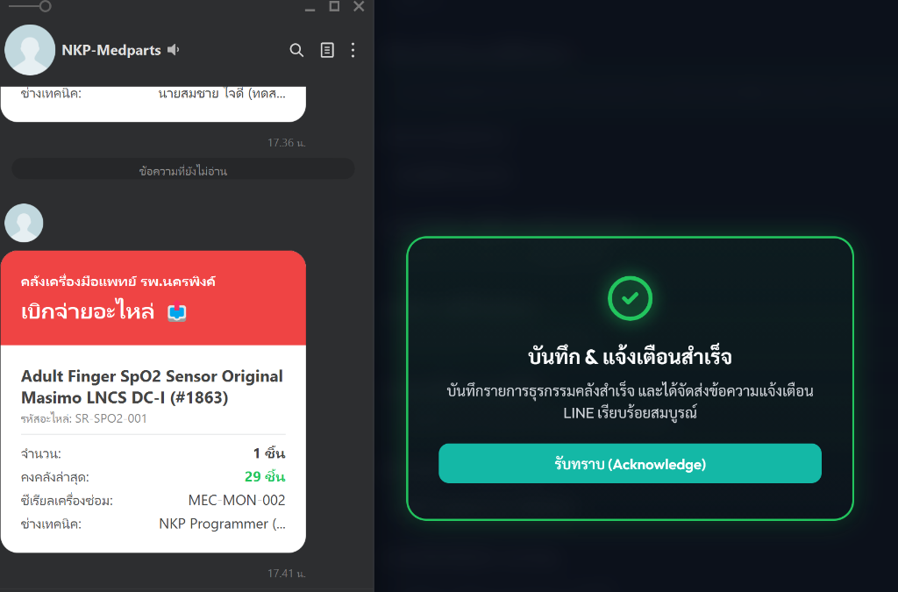
รูปภาพ: การแสดงผลธุรกรรมและการยิงการ์ดแจ้งเตือน Flex Message บนหน้าจอมือถือ

